Note technique sur le projet de contrat territorial sur le Bassin Versant de la Claise
Cette note technique simplifiée présente sommairement des informations sur le Syndicat, le bassin versant de a Claise et le précédent programme d’actions. Les données sont issues de l’étude réalisée par le bureau d’études Aquascop. Pour obtenir plus d’informations, vous pouvez consulter le site internet www.smabcac.fr
- Bassin versant de la Claise dans l’Indre

La Claise prend sa source dans le département de l’Indre sur la commune de Luant, à une altitude de 146 m, et se jette dans la Creuse à Abilly dans le département d’Indre-et-Loire. Le bassin versant de la Claise en Indre draine une surface d’environ 790 km² pour un linéaire de 62 km pour le cours principal.
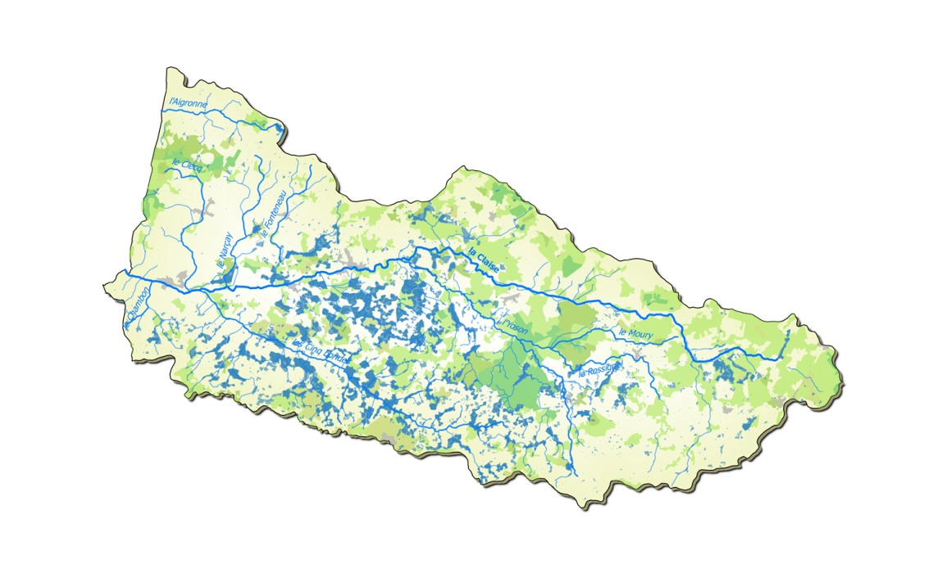
Le bassin versant de la Claise
- Le porteur de projet

Anciennement dénommé Syndicat intercommunal pour l’Assainissement et la Mise en Valeur de la Brenne, aujourd’hui, notre structure s’appelle, depuis le 1er janvier 2019, le Syndicat Mixte d’Aménagement de la Brenne, de la Creuse, de l’Anglin et de la Claise (SMABCAC). Suite au transfert de la compétence Gestion des Milieux Aquatiques et Prévention des Inondations, par les Communautés de Communes et la Communauté d’Agglomération du territoire, le SMABCAC intervient désormais sur les bassins versants de la Creuse, de l’Anglin et de la Claise.
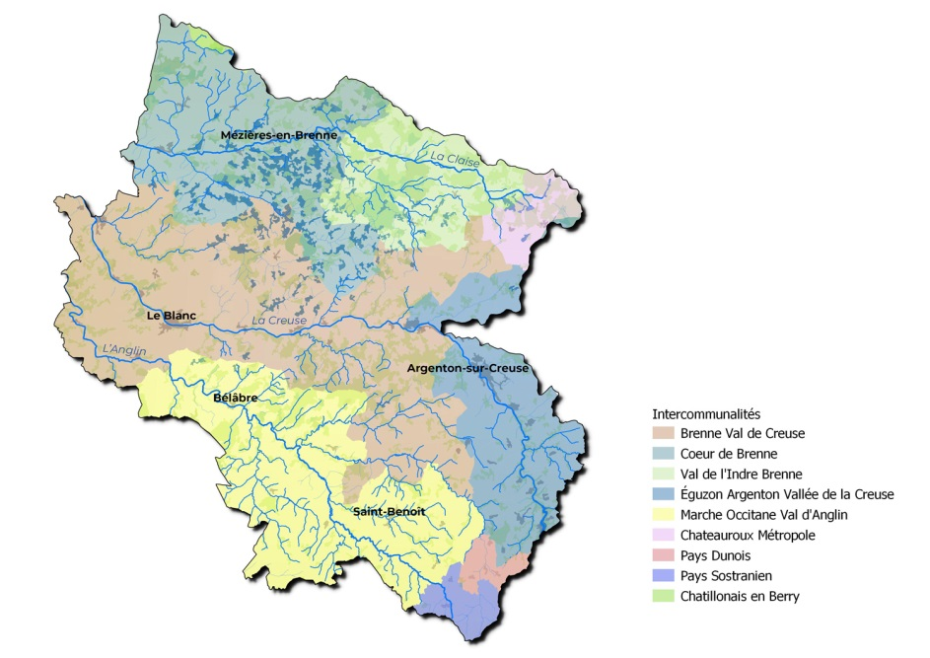
- Le contrat territorial milieux aquatiques 2014/2019

Le précédent programme d’actions réalisé sur le bassin versant de la Claise, les cours d’eau qui ont connus des actions sont la Claise, les Cinq Bondes, le Clecq, le Narçay et l’Aigronne. Les travaux qui ont été mis en place concernaient :
- Restauration morphologique du lit mineur :
Les travaux de restauration du lit du cours d’eau ont consistés à des travaux de resserrement et de diversification des écoulements du lit mineur à partir d’apports de cailloux et de pierres de différents diamètres.
- Restauration de la continuité écologique et des écoulements :
Certains seuils, sans usages avérés et souvent dégradés, ont été retirés afin de permettre la libre circulation des poissons et des sédiments et notamment sur la partie de la Claise classée au titre de l’article L214-17 du Code de l’Environnement.
- Intervention en lit majeur : Création d’une frayère à brochets :
L’aménagement d’une frayère sur une zone humide à Mézières en Brenne a été réalisé en partenariat avec la fédération départementale de pêche afin de faciliter la reproduction du Brochet et d’autres espèces associées sur cette portion de rivière
- Mise en défens des berges et du lit mineur :
Les travaux permettent de favoriser un abreuvement des élevages riverains aux cours d’eau tout en limitant le piétinement des animaux dans le lit et le risque d’apports de matières en suspension. Les travaux ont consisté à des aménagements d’abreuvoirs et de clôtures
- Restauration de la ripisylve :
L’absence d’entretien réalisé par les propriétaires a nécessité la mise en place de certaines actions de restauration de la végétation présente sur les rives notamment sur les secteurs où d’autres travaux ont été effectués.
- Lutte contre les espèces envahissantes :
Le syndicat s’est attaché tout au long du contrat à lutter contre 2 espèces : la jussie sur la commune de Martizay et la Grande Berce du Caucase sur la commune d’Azay le Ferron
- Suivis de la qualité des eaux : indicateurs biologiques :
Pour suivre l’incidence des travaux et pour obtenir des données sur le bassin de la Claise, des suivis d’indices biologiques ont été réalisés. Les indices normalisés ont concernés les poissons, les invertébrés aquatiques (larves d’insectes, vers, mollusques, etc.) et les diatomées (algues microscopiques).

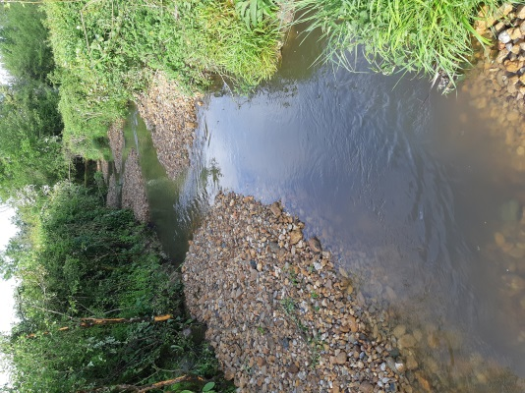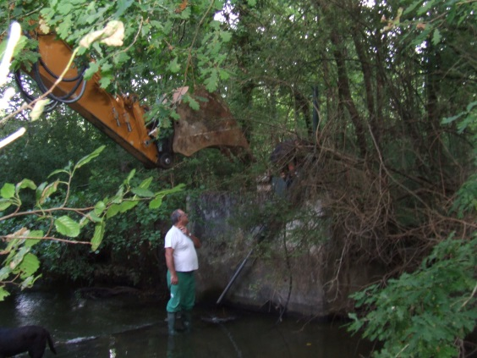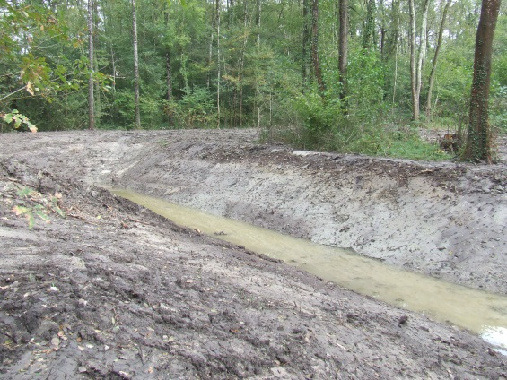
Restauration du lit Restauration de la continuité Création d’une frayère

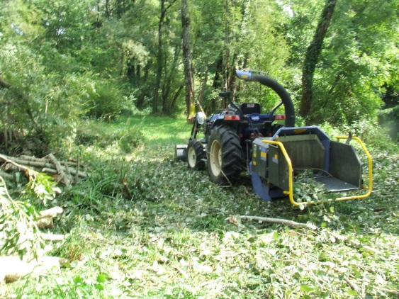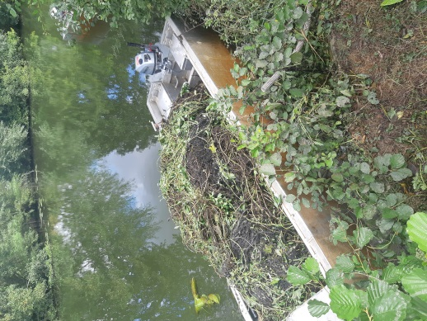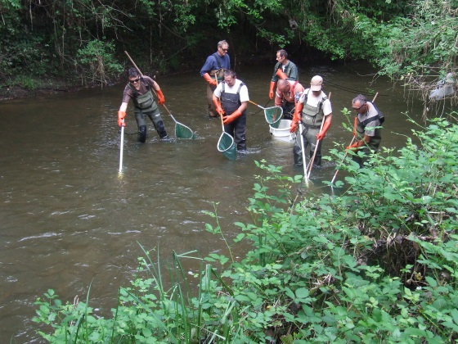
Restauration de ripisylve Lutte contre la jussie Inventaire piscicole
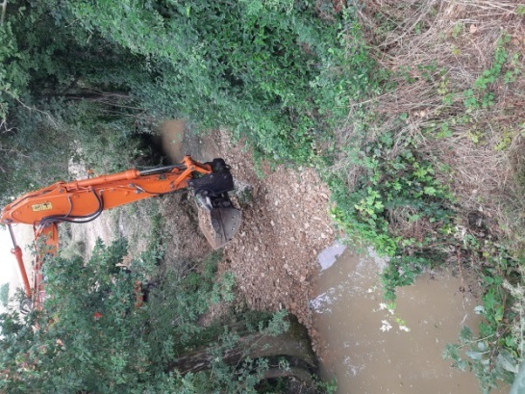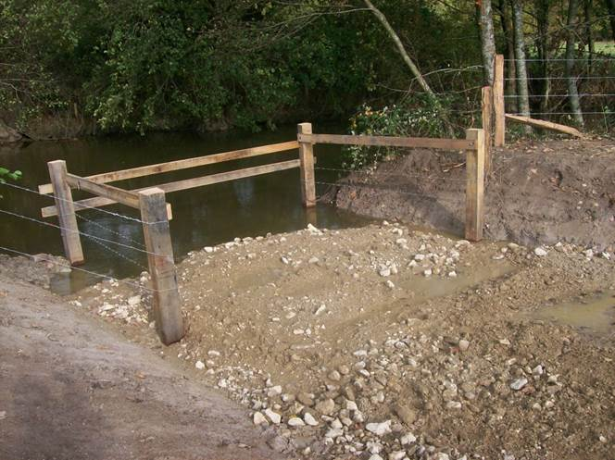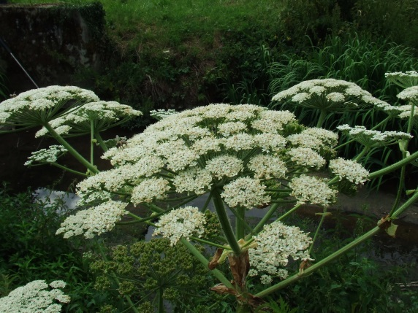
Restauration du lit Aménagement d’abreuvoir Berce du Caucase

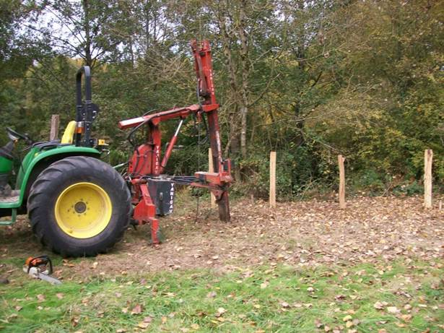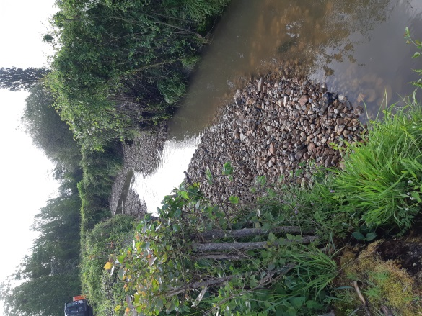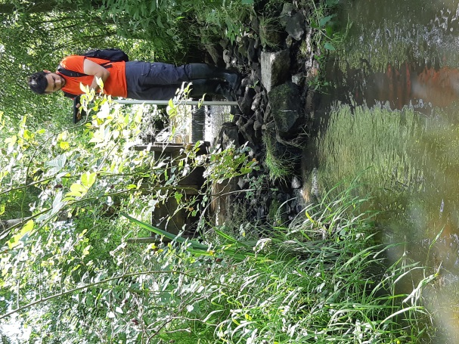
Aménagement d’une clôture Restauration du lit Etude phase de diagnostic

- Etat écologique des masses d’eau du bassin versant de la Claise :
Code masse d'eau | Nom masse d'eau | cours d'eau principal | Etat écologique
FRGR0425 | La Claise et ses affluents depuis la source jusqu'à la confluence avec les Cinq Bondes | La Claise | Moyen
FRGR0426 | La Claise depuis la confluence avec le ruisseau des Cinq Bondes jusqu'à la confluence avec la Creuse | La Claise | Mauvais
FRGR0428b | Les Cinq Bondes et ses affluents depuis la source jusqu'à la confluence avec la Claise | Les Cinq Bondes | Très mauvais
FRGR0429 | L'Aigronne et ses affluents depuis la source jusqu'à la confluence avec la Claise | L'Aigronne | Bon
FRGR1983 | Le Chambon et ses affluents depuis la source jusqu'à la confluence avec la Claise | Le Chambon | Moyen
FRGR2013 | Le Clecq et ses affluents depuis la source jusqu'à la confluence avec la Claise | Le Clecq | Mauvais

- Risques de non atteinte du bon état écologique sur les masses d’eau

L’état des lieux du bassin Loire Bretagne de 2019 précise pour chaque masse d’eau les risques de non atteinte du bon état écologique en fonction des suivis de qualité de l’eau qui sont réalisés sur chaque masse d’eau.
FRGR0425 - La Claise - Risques de non-atteinte | FRGR0426 - La Claise -Risques de non-atteinte
➢ Morphologie | ➢ Morphologie
➢ Continuité | ➢ Continuité
➢ Hydrologie | ➢ Hydrologie
 | ➢ Pesticides
FRGR0428b - Les Cinq Bondes - Risques de non-atteinte | FRGR0426 - La Claise -Risques de non-atteinte
➢ Morphologie | ➢ Morphologie
➢ Continuité | ➢ Continuité
➢ Hydrologie | ➢ Hydrologie
 | ➢ Macropolluants (dont ponctuels)
FRGR2013 - Le Clecq -Risques de non-atteinte | FRGR0429 - l'Aigronne - Pas de risques
➢ Morphologie
➢ Continuité | FRGR1983 - Le Chambon - Risques de non-atteinte
➢ Hydrologie | ➢ Morphologie
➢ Macropolluants (dont ponctuels) | ➢ Continuité
➢ Nitrates | ➢ Hydrologie
➢ Pesticides | ➢ Macropolluants (dont ponctuels)

Morphologie ou hydromorphologie : Science qui étudie les caractéristiques, la configuration et l’évolution des cours d’eau. Les principaux éléments qui la caractérisent sont : le profil en travers, le profil en long, les sinuosités, les styles fluviaux, les vitesses d’écoulement, les successions de faciès, les variations granulométrique, la forme et l’occupation des rives, la relation avec la nappe alluviale.
Continuité écologique : Libre circulation des organismes vivants et leur accès aux zones indispensables à leur reproduction, leur croissance, leur alimentation ou leur abri, le bon déroulement du transport naturel des sédiments ainsi que le bon fonctionnement des réservoirs biologiques (connexions, notamment latérales, et conditions hydrologiques favorables).
Hydrologie ou régime hydrologique : Ensemble des variations de l'état et des caractéristiques des écoulements qui se répètent régulièrement dans le temps et l’espace et passent par des variations cycliques.
Macropolluants : Ensemble comprenant les matières en suspension, les matières organiques et les nutriments, comme l'azote et le phosphore. Les macropolluants peuvent être présents naturellement dans l'eau, mais les activités humaines en accroissent les concentrations (rejets d'eaux usées, industrielles ou domestiques, ou pratiques agricoles).
Nitrates : Principaux aliments azotés des plantes, dont ils favorisent la croissance, ils jouent un rôle important comme engrais. Toutes les eaux naturelles contiennent normalement des nitrates à des doses variant selon les saisons (de l'ordre de quelques milligrammes par litre). Dans de nombreuses eaux souterraines et de surface, on observe aujourd'hui une augmentation de la concentration en nitrates d'origine diffuse (entraînement des nitrates provenant des engrais minéraux ou organiques non utilisés par les plantes) ou ponctuelle (rejets d'eaux usées domestiques, agricoles ou industrielles.
Pesticides : Les pesticides sont des produits destinés à lutter contre les organismes nuisibles, en particulier les mauvaises herbes (herbicides), les animaux (insecticides, acaricides, ...) ou les maladies (fongicides, bactéricides, ...). Les pesticides sont surtout employés en agriculture, mais aussi en zones non agricoles (désherbage des infrastructures, entretien des espaces verts et jardins d’amateurs), dans les industries (textile et bois) ou encore pour des usages domestiques.

- Diagnostic des cours d’eau
- La Claise
  - La Claise Amont – FRGR0425 (de la RD20 jusqu’à la confluence avec l’Yoson)
  - La Claise médiane – FRGR0425 (de la confluence avec l’Yoson jusqu’à la confluence avec les Cinq Bondes )
  - La Claise aval – FRGR0426 (de la confluence avec les Cinq Bondes jusqu’à la limite du département de l’Indre
La Claise a subi de très lourds travaux d’aménagements hydrauliques au cours des siècles derniers, travaux qui se sont intensifiés ces 50 dernières années (recalibrage, rectification, curage) et qui sont très marqués dès le cours amont de la rivière.
Cette évolution associée à de nombreux ouvrages transversaux, majoritairement des clapets basculants, a progressivement conduit à un appauvrissement du milieu et des habitats piscicoles (réduction des zones de refuge et de reproduction) dont les principales conséquences sont :
- un lit mineur avec un gabarit uniforme, incisé, homogène et ainsi probablement très différent de la Claise d’origine,
- des berges généralement subverticales et relativement hautes limitant alors la zone de transition entre le milieu aquatique et le milieu terrestre,
- et, par conséquent, des annexes hydrauliques quasiment absentes sur l’ensemble du linéaire du cours d’eau.

Concernant l’hydrologie, la Claise présente un régime pluvial c’est-à-dire qu’il est lié en grande partie à celui des pluies. Il se définit donc par des débits plus faibles en été et plus importants en période de pluies, hiver et printemps. Par ailleurs, d’autres facteurs jouent également un rôle sur les écoulements de la Claise dans la région de la Brenne. Comme relevé lors de la prospection de terrain, de nombreuses sources sont présentes à proximité du cours d’eau.
Cet apport peut parfois être conséquent pour certaines sources même si le manque d’entretien des sources est à noter. Un autre apport qui peut générer des variations de débits localisées, est la vidange des étangs piscicoles. En effet, celle-ci a généralement lieu en période automnale voire hivernale. Ainsi, bien qu’ils subsistent, les impacts négatifs sur le milieu récepteur sont limités à cette période (température, relargage des sédiments, débit). Enfin, les pompages agricoles ont un effet néfaste sur la rivière notamment l’été où les débits sont parfois déjà très faibles. C’est pourquoi, le compartiment débit a été évalué en classe d’altération moyenne à mauvaise selon un gradient amont aval en se basant sur les modifications de débit liées à des phénomènes d’aménagements hydrauliques.
Les affluents suivant de la Claise (non classés en masse d’eau) ont également été parcourus :
  - La Petite Claise : La qualité hydromorphologique de la Petite Claise est mauvaise notamment à cause du lit mineur, des berges et ripisylves. L’altération principale de ce cours d’eau est lié à d’anciens travaux hydrauliques (curage, reprofilage) qui ont élargi le lit mais également augmenté la hauteur des berges et rendu le lit rectiligne.
  - Le ruisseau de la Tournancière : la qualité hydromorphologique de ce ruisseau est jugée mauvaise à très mauvaise sur la majorité des compartiments liés à la présence de plans d’eau et à d’anciens travaux hydrauliques.
  - Le ruisseau des Pinassières : La qualité de ce ruisseau est dégradée. Une hydrologie réduite accompagnée par des altérations physiques réduit la capacité d’accueil pour la faune aquatique.
  - Le ruisseau du marais de la rompure : La qualité du ruisseau est jugée plutôt préservée. On relève toutefois un problème de continuité écologique qui interdit les échanges avec la Claise sur l’aval du ruisseau (présence d’un étang).
  - Le ruisseau du Chaussée est relativement dégradée notamment par un cloisonnement du cours d’eau
  - L’Yoson est essentiellement altéré dégradé pour le lit mineur (60%) et la continuité (40%). Ce cours d’eau présente une hydrologie importante avec notamment la présence de nombreuses sources et fontaines au sein de la forêt de Lancosmes.
  - Le ruisseau de l’étang du grand Mez, affluent de l’Yoson, est très fortement dégradé par de nombreux phénomènes (étangs sur cours, travaux hydrauliques anciens, activités agricole…)
  - Le ruisseau du Rossignol, affluent de l’Yoson, apparaît légèrement dégradée à l’exception du compartiment lit mineur. Le potentiel écologique de ce ruisseau apparait intéressant avec de nombreux compartiments peu altérés.
  - Le ruisseau du Moury, affluent du Rossignol, présente une qualité hydromorphologique plutôt préservée malgré la présence à l’amont de travaux hydrauliques anciens ayant fortement altéré le lit mineur. La forêt de Lancosmes fait office d’une zone naturelle peu dégradée avec des berges et une ripisylve fonctionnelle.
  - Le Fonteneau présente une qualité relativement dégradée sur le lit mineur, la continuité, les berges et la ripisylve. Une incision marquée liée au recalibrage altère un linéaire important de cours d’eau.
  - Le Narçay apparaît comme très dégradé. Lee contexte environnemental dans lequel s’écoule se ruisseau implique des modifications importantes sur le régime hydraulique, sur les berges et le lit mineur.
- Les Cinq Bondes – FRGR0428b
La qualité hydromorphologique des Cinq Bondes est jugée très dégradée. D’anciens travaux hydrauliques ont fortement modifié le cours d’eau par un surdimensionnement et un cloisonnement lié à l’installation de clapets. Des étiages sévères voire des assecs sur certaines portions de cours d’eau peuvent être favorisés par la présence de très nombreux étangs sur le bassin versant.
- Le Clecq – FRGR 2013
La qualité hydromorphologique du clecq est moyennement préservée. Certains secteurs sont peu altérés alors que d’autres démontrent, en zone agricole, les impacts de travaux hydrauliques anciens modifiant des linéaires significatifs. Pour autant, ces impacts n’apparaissent pas irréversibles.
- Le Chambon – FRGR 1983
La qualité hydromorphologique du Chambon apparaît fortement dégradée. Les anciens travaux hydrauliques ont provoqué des altérations sur l’ensemble des compartiments étudiés. Ces altérations sont accentuées par l’implantation d’ouvrages hydrauliques et la réduction, voire l’uniformisation de la ripisylve.
- L’Aigronne – FRGR 0429
La qualité hydromorphologique de l’Aigronne est relativement préservée sur son cours amont à la différence du cours aval qui subit les conséquences des anciens travaux hydrauliques des décennies précédentes. Les travaux de recharge granulométrique semblent redonner un peu de dynamisme au cours d’eau qui souffre malgré tout d’une hydrologie défavorable particulièrement pénalisante en période estivale.
- Les obstacles à l’écoulement
Cours d'eau | Obstacle à l'écoulement | Densité (nombre/km) | Taux étagement | Taux fractionnement
la Claise amont | 37 | 1,1 | 33,9 | 0,51
la Claise médiane | 10 | 1,7 | 72,6 | 0,62
la Claise aval | 2 | 0,1 | 160 | 0,27
Total Claise | 49 | 0,9 | 44,6 | 0,52
la Petite claise | 3 | 0,7 | Non Mesuré | Non mesuré
le Ruisseau de la tournancière | 14 | 4,8 | Non Mesuré | Non mesuré
le Ruisseau des Pinassières | 9 | 4,8 | 33,9 | 1,61
le Ruisseau du Marais de la Rompure | 10 | 2,4 | 63,2 | 1,65
le Chaussée | 11 | 3 | 82,1 | 1,56
le Fonteneau | 13 | 1,4 | 24,9 | 1
le Narçay | 21 | 1,7 | 7,6 | 0,34
le Clecq | 40 | 3,1 | 20,4 | 0,91
l'Aigronne | 9 | 1,2 | 5,3 | 0,28
l'Yoson | 41 | 1,8 | 33,4 | 0,5
Le ruisseau de l'etang du grand Mez | 8 | 2,8 | 202,5 | 4,31
Le Rossignol | 26 | 2,1 | 17,1 | 0,25
le Moury | 15 | 3,4 | 11,9 | 0,24
Les Cinq Bondes | 37 | 2,6 | 81,5 | 1,07
Le Chambon | 11 | 3,1 | 7,9 | 0,39
TOTAL | 317

Un Obstacle à l’écoulement est un ouvrage implanté dans le lit mineur d’un cours d’eau pouvant provoquer ou non une chute à l’aval et une retenue à l’amont. Sur le bassin de la Claise, les obstacles à l’écoulement peuvent-être des ponts, des seuils à clapets, des buses, des gués…
Le taux d’étagement est le rapport entre le cumul des hauteurs de chutes artificielles
et la dénivelée du profil en long du cours d’eau. Il traduit d’avantage l’altération morphologique des cours d’eau et des habitats imputables aux ouvrages (transformation de faciès, colmatage des fonds, etc.).
Le taux de fractionnement est le rapport entre le cumul de la hauteur de chute et la longueur du cours d’eau. Il est un descripteur de l’altération de la continuité longitudinale imputable aux ouvrages.
L’analyse sur la Claise aval doit être pondérée car elle ne concerne que la portion entre les Cinq Bondes et la limite Indre et Indre et Loire et non pas toute la masse d’eau jusqu’à la confluence avec la Creuse.
Le taux d’étagement apparaît élevé pour la Claise médiane et aval (sur le territoire du SMABCAC) pour la partie située dans la zone d’étude ainsi que pour quelques affluents notamment les Cinq Bondes (bon état pour les taux d’étagement inférieurs à 40%)
Pour le taux de fractionnement, on relève un état moins satisfaisant avec la Claise amont en état moyen et la Claise médiane en mauvais état. On relève 7 affluent de la Claise en état très mauvais avec notamment des affluents importants comme l’Yoson, le Fonteneau, les Cinq Bondes (bon état pour les taux de fractionnement inférieur à 0.4).

- Eléments de réflexion pour la définition d’un programme de restauration.
Les actions à mettre en place sont celles qui visent à l’atteinte du bon état écologique de nos cours d’eau. Elles devront donc s’orienter sur la réduction des paramètres à risques pour les masses d’eau n’étant pas en bon état et sur des mesures visant à préserver le bon état écologique lorsque la masse d’eau est déjà en bon état.
En reprenant les actions précédemment engagées sur le bassin versant et/ou sur le territoire du SMABCAC, quelques aides à la réflexion peuvent être apportées :
- Restauration morphologique du lit mineur :
Les travaux visent à palier ou réduire les incidences des dégradations des cours d’eau provoquées principalement par d’anciens travaux hydrauliques souvent responsables du mauvais état écologique de nos cours d’eau. Les actions qui peuvent s’envisager se font à différents niveaux d’ambition au minimum de la diversification du lit et des habitats piscicoles à l’aide de différente techniques de recharges à l’aide de cailloux ou d’aménagements végétalisés jusqu’à des actions plus importantes de remise des cours d’eau dans le lit d’origine ou de reméandrage des cours d’eau en fonds de vallées.
- Restauration de la continuité écologique et des écoulements :
Une partie de la Claise est classée en liste 2 au titre de l’article L214-17. Depuis juillet 2017, avec une dérogation jusqu’en 2022 pour certains ouvrages, ceux-ci doivent assurer le transport suffisant des sédiments et la circulation des poissons migrateurs. Neuf seuils sont concernés aujourd’hui par ce classement et se situent entre la confluence avec l’Yoson et l’Indre et Loire. Deux sont inscrits comme prioritaire dans le programme de priorisation des actions de restauration de la continuité écologique du bassin Loire-Bretagne.
L’étude menée par Aquascop a permis de recenser 122 ouvrages qui présentent une chute d’eau comprise en 0.2 m et plus de 2 m.
Les actions visent à favoriser le transit sédimentaire et la libre circulation piscicole pour permettre à l’ensemble des espèces de réaliser leur cycle de vie complet et pour favoriser la migration de l’Anguille. Le bassin de la Claise est en partie classé en zone d’actions prioritaires pour l’Anguille.
- Intervention en lit majeur :
Les interventions dans le lit majeur peuvent viser à restaurer des zones humides à retirer des remblais venant assécher des zones humides, à reconnecter d’anciens méandres. Les actions dans le lit majeur visent à restaurer les connexions entre la rivière et la nappe alluviale d’accompagnement et ou à favoriser la biodiversité vivant dans la rivière.
- Mise en défens des berges et du lit mineur :
Dans le précédent programme de travaux, les actions ont consisté essentiellement à la pose de clôtures et à l’aménagement de systèmes d’abreuvements sécurisés. Ces aménagements visent à limiter le piétinement du lit de la rivière et l’apport de matières en suspension tout en assurant une eau de meilleure qualité pour les animaux en prévenant les transmissions de maladies entre troupeaux. Ces aménagements sont proposés sur les zones où d’autres travaux de restauration peuvent être envisagés
- Restauration de la ripisylve :
Les travaux de gestion de la végétation rivulaire sont les travaux les plus souvent demandés. Il convient de rappeler que ces travaux sont de la responsabilité des propriétaires riverains (art L 215-14 du Code de l’Environnement). Les syndicats comme le SMABCAC peuvent mener des opérations de gestion de la végétation dans le cadre d’opérations groupées à une échelle hydrographique cohérente (art L 215-15 du Code de l’environnement). Ces actions ne sont pas jugées comme efficientes dans le cadre de la restauration du bon état écologique des cours d’eau, elles ne sont plus ou très faiblement financées par les partenaires du Syndicat.
Elles peuvent être proposées sur des secteurs en accompagnement d’autres travaux et/ou sur des secteurs qui seraient jugés prioritaires au regard du risque d’inondations et/ou de l’intérêt écologique du cours d’eau.
- Lutte contre les espèces envahissantes :
Maintenir les actions engagées pour ne pas perdre l’efficacité de la lutte

- Suivis de la qualité des masses d’eau
Les suivis de la qualité des cours d’eau visent à mieux connaître l’état de nos rivières. Ils peuvent être :
  - biologiques (poissons, invertébrés aquatiques, diatomées…) ;
  - physico-chimiques ;
  - morphologique
  - sédimentaires…
Trois masses d’eau présentent des risques pour des éléments physico-chimiques (macropolluants, nitrates pesticides). Il conviendra durant le contrat d’obtenir des données de suivis complémentaires notamment sur le Clecq et le Chambon où le nombre de suivis est très faibles (ex : 2 sur le Clecq depuis 2008) pour déterminer précisément s’il y a une pollution et l’origine de celle-ci. Pour les actions directes sur les nitrates et les pesticides, certaines actions ont été engagées et devraient être poursuivies dans le cadre du Contrat territorial zones humides porté par le Parc Naturel Régional de la Brenne.

- Une consultation avant la définition d’un nouveau programme d’actions :
Dans le cadre du renouvellement du Contrat Territorial Milieux Aquatiques du bassin versant de la Claise et de ses Affluents dans le département de l’Indre, le SMABCAC souhaite lancer une démarche de web-concertation pour que les habitants du territoire puissent s’exprimer et partager leurs idées pour l’amélioration de l’état des cours d’eau.

Un Contrat Territorial Milieux Aquatiques est un outil de l’Agence de l’Eau Loire Bretagne, soutenu par la Région Centre Val de Loire, qui vise à réduire les dégradations des rivières et des milieux aquatiques grâce à un programme d’actions dont la feuille de route est établie pour 6 années.

Nous vous invitons à apporter vos contributions sur cette consultation par mail à l’adresse contact@smabcac.fr ou par courrier SMABCAC – 1 rue de la Mairie – 36290 MEZIERES EN BRENNE.
L’ensemble des documents liés à cette étude sont disponibles sur le site internet www.smabcac.fr
Nous vous proposons de répondre aux questions suivantes :
- Quelles sont vos attentes vis-à-vis de la Claise et de ses affluents ?
- Quels sont les problèmes que vous ressentez sur ces cours d’eau ?
- Quelles sont les solutions que vous pouvez nous proposer pour résoudre ces problèmes ?
- Quels de travaux ou d’actions souhaiteriez-vous voir sur les cours d’eau ?
Dans la mesure de nos possibilités nous apporterons une réponse individuelle à chaque contributeur ou regroupée par thème si le nombre de contribution est trop important pour répondre individuellement à chaque contributeur.

